MEMÒRIA 2014

- ESTUDIS
- Estudi sobre conductes de risc entre els adolescents i joves que participen el programa de prevenció

- INFORMES
- Decàleg de bones pràctiques sobre el foment de la autoestima i la imatge corporal en els mitjans de comunicació.

- Accions de divulgació entre col·lectius professionals del sector de la comunicació i la publicitat. Preparació de la Jornada de treball publicistes + experts salut (creadors i gremi)

- Apologia dels trastorns de la conducta alimentària a la xarxa.
Accions realitzades en 2014:
  - Elaboració d’un Manifest en contra de la apologia dels TCA a la xarxa amb l’objectiu d’aconseguir el consens social davant d’aquesta realitat.
  - Adhesió de les societats científiques, representants del món educatiu, de la salut i de les universitats espanyoles.
  - Seguiment de l’aprovació de la Proposició no de Llei al Congres dels Diputats per a impulsar mesures que ajudin a prevenir y frenar la proliferació dels TCA; Suport per part de tots els Grups Parlamentaris del Parlament de Catalunya.
  - Elaboració conjuntament amb el Departament de Salut de la Generalitat de Cataluña de un llistat de conductes nocives per a la salut que es presenten en aquests llocs d’Internet.
  - Treball conjunt amb “Protégeles” per impulsar el projecte.
  - El director general de Consum d'Aragó proposa reforma del Codi Penal

- PUBLICACIONS
- “Guia bàsica sobre la prevenció i detecció dels trastorns del comportament alimentari per a educadors/es”
Accions realitzades en 2013:
- Distribució de la guia a 280 centres educatius.

- “Guia bàsica de prevenció detecció de trastorns del comportament alimentari per a famílies”.
Accions realitzades en 2013:
- Distribució de la guia a 90 Associacions de Pares i Mares de centres educatius.
- “¿Què li passa? Quan els trastorns del comportament alimentari entren a casa”.
Accions realitzades en 2013:
- Distribució de la guia a 230 famílies de malalts de trastorns de la conducta alimentària.

- SEGUIMENT D’ACTUACIONS
  - Participació Plataforma Any de les famílies ONU 2014
Influir per a que els estils de vida i hàbits alimentaris com a factor de protecció familiar s'incloguin en les prioritats ONU 2014
  - Taula de Diàleg per a la prevenció
Presentació pública del Decàleg de bones pràctiques amb la imatge corporal i l’autoestima presidida per la Sra. Helena Rakosnik
- Seguiment del Pacte per la Infància de Catalunya,redacció dels punts sobre salut – anorèxia i bulímia entre infants i adolescents-

- COL·LABORACIÓ AMB ASSOCIACIONS DE FAMILIARS I MALALTS
Resultats 2014:
- 2.142 intervencions d’ajuda i acompanyament amb familiars i afectats per un trastorn de la conducta alimentària.
- 5 edicions del curs per a famílies “Quan els trastorns de la conducta alimentària entren a casa”.
- Tallers temàtics per a famílies: El paper de la família en la superació d’un trastorn de la conducta alimentària.
- 10000 visites al Bloc “La família, motor de canvi”. Un espai interactiu i informatiu per a familiars que tenen per objectiu donar pautes, suport, compartir reflexions amb les famílies i arribar a una millor comprensió i actuació davant la malaltia.
- PROGRAMA DE PREVENCIÓ DELS TRASTORNS DEL COMPORTAMENT ALIMENTARI I PROMOCIÓ DE LA SALUT: Quan no t’agrades, emmalalteixes.
Resultats 2014:
  - 246 intervencions psicoeducatives a nens, joves i adolescents, famílies i educadors, amb un total de 22136 beneficiaris directes.
  - 250 deteccions precoces. El diagnòstic precoç de la malaltia és un indicador de bon pronòstic segons les principals guies mèdiques especialitzades en la anorèxia i la bulímia.
- FUNDACIÓ IMATGE AUTOESTIMA A LA XARXA

- Pàgina web www.f-ima.org amb contingut específic en l’àmbit dels trastorns de la conducta alimentària: estudis, informes, publicacions, etc. 194.752 consultes durant l’any 2013.
- Facebook www.facebook.com/imagenyautoestima amb noticies i articles d’interès relacionats amb els trastorns de la conducta alimentària. Més de 300 seguidors

- Canal Youtube www.youtube.com/user/FUNDACIONima . Durant l’any 2013 el vídeo sobre la campanya “Si no menges RES deixes de SER tu” ha aconseguit més de 7700 visualitzacions

Entitats col·laboradores:

Ministerio de Sanidad y Politica Social; Departament de Salut de la Generalitat de Catalunya; Departament de Benestar Social i Família; Vicepresidència de la Generalitat de Catalunya; Departament d'Ensenyament de la Generalitat de Catalunya; Diputació de Barcelona – Área de Presidència; Ajuntament de Barcelona; Obra Social "La Caixa"; Fundació Antoni Serra Santamans; Asepeyo; Associació Contra l'Anorèxia i la Bulímia; Federación Española de Asociaciones Contra la Anorexia y la Bulimia; Asociación en Defensa de la Atención a la Anorexía Nerviosa y Bulimia; Unidades de Trastornos de la Conducta Alimentaria; Asociación Española para el Estudio de la Conducta Alimentaria; Asociación Española de Fundaciones; Blogs Universia; Corporació Catalana de Mitjans Audiovisuals; Academia de las Ciencias y las Artes de Televisión; Institut d'Estudis de la Sexualitat i la Parella; Fundació Alicia; Fundació Jaume Casademont; Portal Clikasalud; Diputació de Barcelona – Área de Salut Pública; Secretaria de Familia; Direcció General de Joventut; Institut Català de les Dones; Parlament de Catalunya; Departament d'Ocupació i Empresa; IQUA (Agència de Qualitat d'Internet); Consell de l'Àudiovisual de Catalunya; Hospital Clínic-Universitat de Barcelona; Obra Social Catalunya Caixa; Sistema Nacional de Salud del Ministerio de Sanidad, Políticas Sociales e Igualdad; FAPAC; FAMPA; FAPAES; FAMPAEC; Confederación de Consumidores y Usuarios; Academy for Eating Disorders; Unidad de Trastornos Alimentarios del Hospital General de Ciudad Real; Facultat de Psicologia de la Universitat de Barcelona; Unidad de Psiquiatría Infantil-Juvenil del Hospital Clínico Universitario Lozano Blesa de Zaragoza; Col·legi de Farmacèutics de Barcelona; Unidad de Trastornos Alimentarios de Badajoz; Facultat de Psicologia de la Universitat Autònoma de Barcelona; Facultat de Farmàcia de la Universitat de Barcelona, Coordinadora Catalana de Fundacions, Fundación María Francisca de Roviralta.

Amb el suport de:
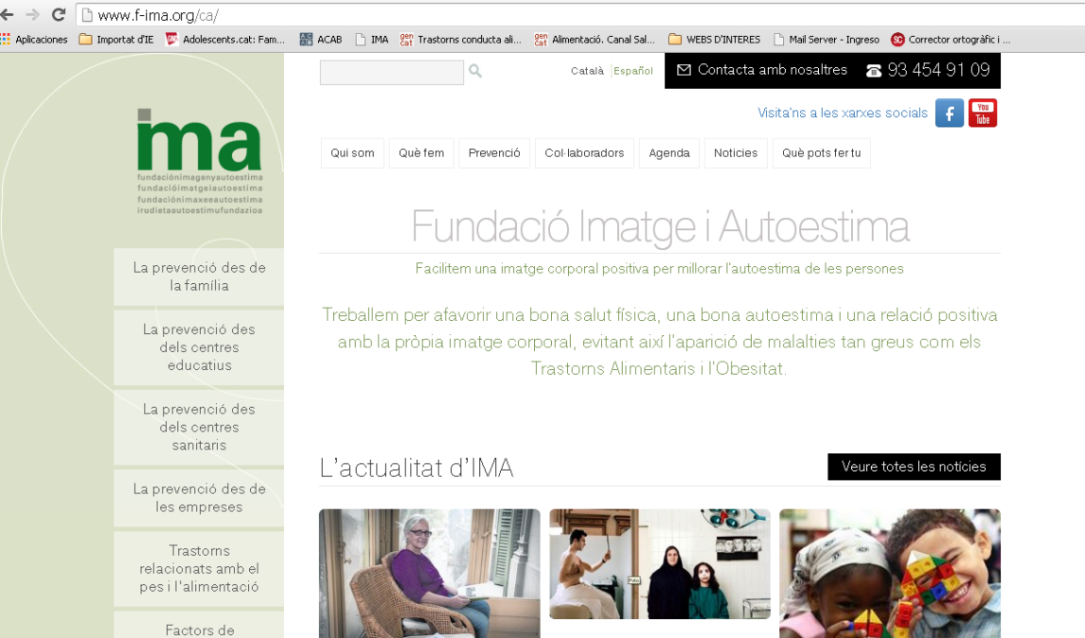
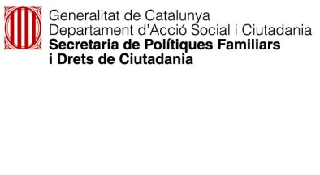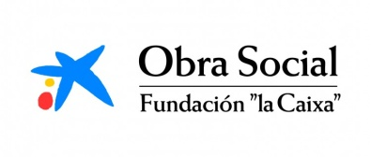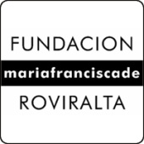

- NOU WEB www.f-ima.org Conèixer l’anorèxia: la millor eina per combatre-la
Descripció del projecte i resultats obtinguts
Pàgina principal de la nova web de Fundació IMA
Fundació Imatge i Autoestima ha treballat per construir la seva website www.f-ima.org per tal que esdevingui centre d’informació, documentació especialitzat en trastorns de la conducta alimentària. Es pretén esdevenir ésser referents com experts en la prevenció dels Trastorns de la Conducta Alimentària i aconseguir la major projecció a nivell espanyol
L’antiga web era estàtica, no disposava de serveis funcionals (com buscador, compartir en les xarxes, o butlletí electrònic) i tenia un disseny poc atractiu

La nova website aporta documentació en format guies, llibres, articles, àudios, working papers, test, qüestionaris i altres publicacions per a famílies, educadors i educadores i empresa per a la prevenció dels trastorns de la conducta alimentària. Aquestes guies ofereixen informació actualitzada sobre els trastorns de la conducta alimentària, pautes per a la seva detecció precoç i les recomanacions per a la seva prevenció. L’accés a aquest material és lliure, gratuït i accessible a qualsevol persona.

Innovació en els continguts
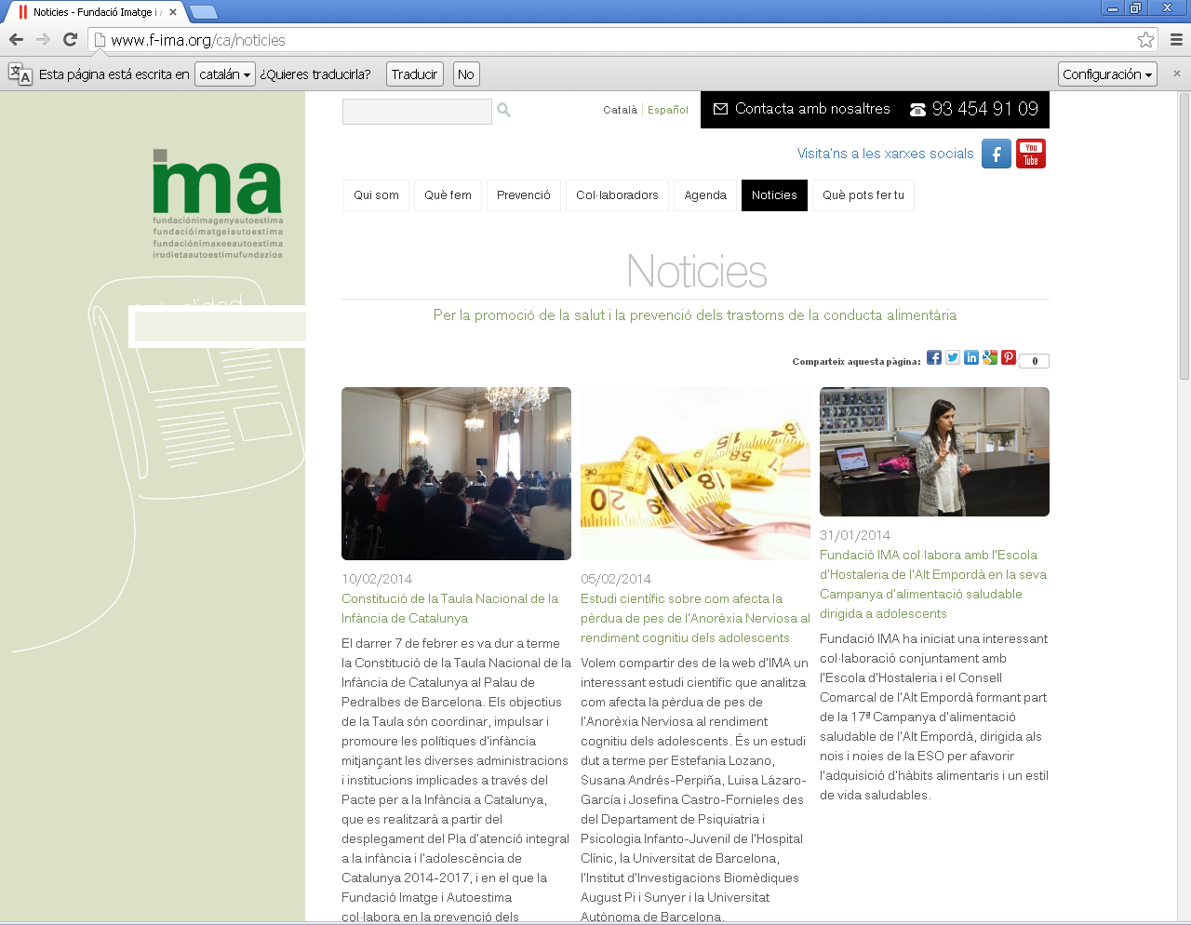
La nova website es caracteritza per la innovació en els continguts i la facilitat per a accedir-hi a través de l’apartat notícies (publicades setmanalment) i a través del seu cercador:
Notícies publicades setmanalment a la web de Fundació IMA
Els continguts i les darreres publicacions són revisades per a professionals especialitzats en trastorns de la conducta alimentària de la Fundació i extretes de grups de recerca al qual pertany.
Aquestes publicacions aborden diferents aspectes relacionats amb aquestes malalties i les seves causes per comprendre-les millor.
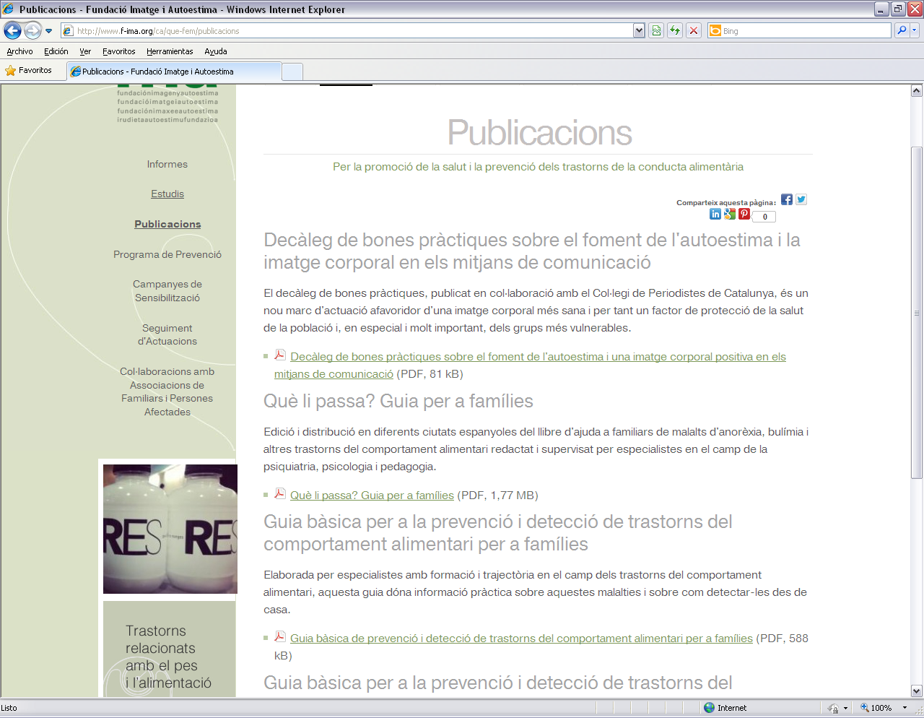
Guies publicades per Fundació IMA accesibles de forma gratuïta a la seva web
La website, a banda de la informació referent a els trastorns de la conducta alimentària (què són, les causes, les conseqüències, com detectar-les, com tractar-les i com prevenir-les), ofereix informació actualitzada sobre recursos sanitaris, assistencials i econòmics que són bàsics per iniciar un tractament especialitzat.
La website incorpora el servei de Cercador per fer més accessible als seus usuaris els continguts que estan buscant.

Innovació en la presència a les xarxes
La nova web d’IMA incorpora el Canal Youtube i Facebook per mantenir al dia a tots els seus usuaris sobre material i notícies relacionades amb els TCA:
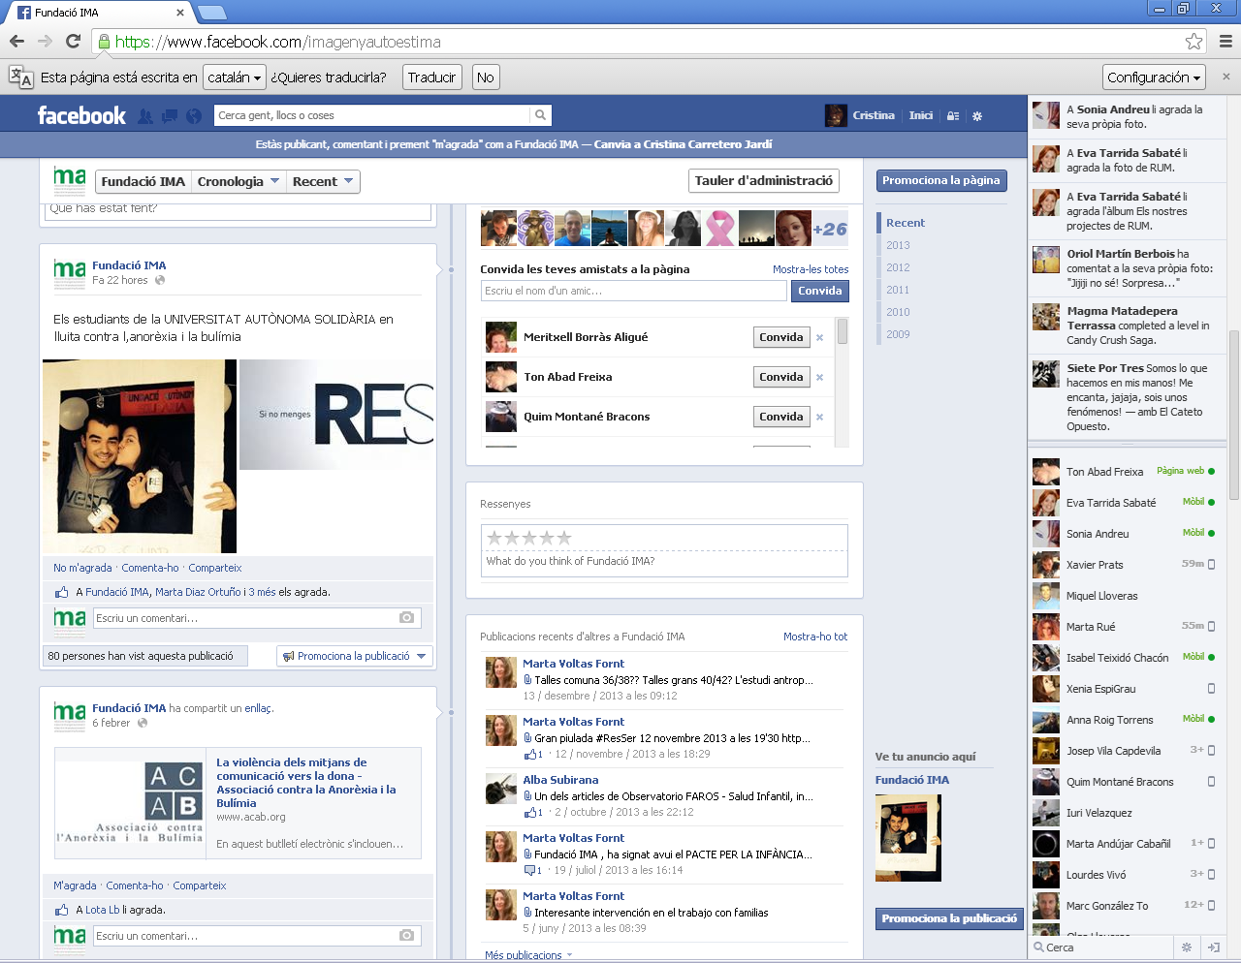
Facebook de la Fundació IMA
Pla de difusió realitzat
La difusió del projecte s’ha fet a través dels següents canals:

- www.feacab.org: Federació d’Associacions de lluita contra l’anorèxia i la bulímia

- Canal Salut de la web del Departament de Salut
- Programa Créixer amb els Anys del Departament de Benestar Social i Família
- Web del l’Agència Catalana de Consum.
- Web de l’Associació contra l’anorèxia i la bulímia: www.acab.org.

Avaluació:
La nova web ha rebut 172000 consultes, amb una mitjana de 9 consultes per visitant i per tant d’això en deduïm una elevada permanència i interès de la pàgina i una qualitat altament valorada dels continguts per part dels visitants
El Facebook de Fundació Imatge i Autoestima ja compta amb més de 370 seguidors, entre els quals hi ha els principals especialistes, entitats de referència i organitzacions sensibilitzades en la prevenció dels trastorns de la conducta alimentària i la promoció de la salut.
El nou vídeo sobre la Campanya “Si no menges Res deixes de SER tu” al Canal Youtube de Fundació Imatge i Autoestima ha rebut més de 7300 visites en cinc mesos.
El nombre de visites del website s’ha multiplicat per dos respecte a la web anterior la qual era estàtica i no tenia presència a les xarxes socials.
Fins a data d’avui, el feedback que hem rebut d’experts i usuaris ha estat molt bo, considerant de gran interès els materials i continguts que es poden descarregar tant per a malalts com per a famílies, i professionals de l’àmbit sòciosanitari i educatiu.

Finançament
Activitats pròpies 51808.22
Subvencions y convenis privats 14000
Subvencions públiques 20800
T. Ingressos 86608.22

Programa de prevenció i sensibilització 65.808.22
Programa de formació i assessorament
De familiars i afectats 20800
T. Despeses 86608.22

Fundación Imagen y Autoestima
www.f-ima.org - ima@f-ima.org
Tel. 934 549 109
c. Mallorca, 198 pral 2ª
08036 – Barcelona

